## 1项目实施可行性报告

Android App项目：签了个到 / Just Check In

第五小组：两人

### 1.1行业市场分析

考勤管理是企业管理中重要的一环，因此考勤签到应用在市场上有着广阔的应用前景。

随着企业规模的扩大和人力资源管理的需求增加，对于高效、便捷的考勤管理工具的需求也在不断增长。

移动应用的普及和便利性使得移动考勤签到应用成为企业和个人/校园用户的首选。

目前市场上已经存在许多考勤签到应用，包括企业级的管理软件和个人使用的签到工具，企业级别的通常功能完整，个人的则简单易用。

企业用户需求：希望有一款集成了员工信息管理、考勤打卡、考勤统计等功能的全面考勤管理软件，能够提高考勤效率、减少人力成本。

个人/校园用户需求：希望有一款简单易用的考勤签到工具，能够方便记录签到时间和地点，分享签到轨迹。

### 1.2竞争分析

移动考勤签到应用市场仍然存在较大的增长空间，特别是针对中小型企业和个人用户的需求，由于各种签到场景的迁移，用户也会需要建立新的签到关系和活动。

竞争激烈，需要有差异化的功能和服务来吸引用户；同时，数据安全和隐私保护是用户关注的重点之一我们发现市场上已有众多签到小程序/app，功能也很完善，特别是线上/线下签到模式、签到模板等等值得我们学习，但是我们也可以推出离线签到功能，具有更高的安全性，适合线下不联网签到。

我们也会主打国际化，设立英文版本和更多语言，能参与国际竞争（国外微信使用量少）

### 1.3自身条件分析

对Android studio的熟悉程度不高，对kotlin编程语言和Android开发框架等基本知识和技术也一般了解，但是我们作为大学生，能切实体验与了解签到的运行规则和用户需求，知道设计成什么样的app更受人喜爱，怎么规划更能使用户体验增加。

同时我们针对简单的签到功能会做更多合适的优化，尤其是运用安卓的桌面组件、图标长按快捷菜单等，充分发挥作为app的优势。

此项目起点难度较低，因此适合我们练手，在其中摸索商业模式

## 2产品定位及目标

### 2.1产品定位

旨在为用户提供便捷、高效的签到考勤体验。它适用于学校的考勤管理，也适用于活动、会议等临时签到需求。

提供多种灵活的签到方式，用户可以根据实际情况选择最适合的方式进行签到，扫码签到、GPS定位签到、拍照签到、WIFI/蓝牙验证签到、离线线下签到等。这样，用户无需繁琐的手动操作，只需简单的步骤即可完成签到，极大地提高了签到的效率和便利性。

除了便捷的签到流程，该App还提供签到记录管理和统计功能。用户可以方便地查看自己的签到记录、统计签到次数、时长等信息，并生成详细的考勤报告。同时，管理员也可以通过该App进行签到规则的设置、权限管理以及通知提醒等操作，以满足不同组织的具体需求。

为了保障用户的数据安全和隐私，我们使用数据库系统来为用户数据进行加密保护。用户可以放心使用该App进行签到，不用担心信息泄露和安全问题。

### 2.2目标群体

学校学生和教职工：该App可以为学校提供方便的考勤管理工具，学生和教职工可以通过该App进行课堂签到、考试签到等，简化考勤流程，提高效率。

企业员工：企业可以使用该App进行员工考勤管理，员工可以通过该App进行上下班签到、外勤签到等，方便管理和统计员工的考勤情况。

组织成员：各种组织、社团、俱乐部等可以使用该App进行成员的签到管理，例如会议签到、活动签到等，方便组织管理和统计。

活动参与者：举办活动的组织者可以使用该App进行活动参与者的签到管理，例如会议、研讨会、培训课程等活动的签到管理，确保参与者的到场情况和签到记录。

## 3产品内容策划

### 3.1应用流程策划

应用UI流程：

主界面：  
1.右上角菜单；  
2.中间为当日签到/活动（未登录为空）；  
3.底栏：首页/账户

一：

首页：  
1.1 请假；  
1.2 缺勤申诉；  
1.3退出

学生： 2.1公告   
2.2 今日进行中的签到；  
2.3今日所有签到；

老师： 2.1 发布公告   
2.2 今日签到情况   
2.3 发起签到   
2.4 管理签到   
2.5 请假管理

二：

账户：用户登录，关于我们，联系我们

登录界面：待设计

登录后：

学生：个人信息、签到记录、消息

老师：个人信息、班级管理、消息

*…未来在完成这些基础功能后再做优化*

## 3.2设计与测试规范

功能设计：

1. 基础签到功能：定位签到，扫码拍照签到，WIFI/蓝牙验证签到，离线签到，其他等等，基础请假功能；
2. 班级学生/群体/访客管理：创建班级/签到群，用户角色管理，邀请加入，个人信息，公告
3. 签到数据管理：课程表、签到报表、出勤情况，签到情况

核心功能设计分类：

1. Android UI开发
2. 数据库系统搭建
3. 第三方库/功能集成

设计规范：遵循谷歌应用设计规范，合理请求应用权限

测试规范：要覆盖较多的安卓版本，屏幕尺寸大小自适应，因此需要云测试平台

## 4 技术解决方案

本应用的开发平台为：

* 操作系统：Microsoft Windows
* 程序语言：Kotlin Java
* IDE工具：Android Studio
* 数据库：MySQL

## 5 推广方案

**线上推广**

* 上架应用商店，并通过广告平台打广告来宣传，广告平台能在其他app的广告，网页广告等地方提高我们app的曝光量。
* 社交媒体宣传：利用社交媒体平台创建官方账号并定期发布有关App的信息、使用案例、用户反馈等内容，与潜在用户建立联系和互动。
* 内容营销：通过吸引视频博主等内容创作者的宣传，等形式，发布与签到考勤相关的有价值的内容，吸引用户访问并了解App的功能和优势。
* 应用商店优化（ASO）：针对关键词进行优化，编写吸引人的应用描述、关键词标签和截图，提高App在应用商店搜索中的排名和曝光率。
* 用户口碑营销：鼓励用户留下积极的评价和推荐，以提高App在应用商店中的评级和口碑。

**线下推广**

* 学校和企业合作推广：向学校、企业等推荐产品，推广App作为他们的签到考勤解决方案，提供定制化的服务和支持。
* 印刷品宣传：制作传单、海报、名片等宣传物料，将App的信息和下载链接分发给潜在用户，例如在学校、企业、社区等地方进行宣传。
* 口碑传播和推荐：通过与用户的口碑传播和推荐，例如与学生、员工等进行沟通，介绍App的优势和使用体验，提高知名度和信任度。

## 6 运营规划书

**产品优化**

用户界面和用户体验优化：

确保界面布局清晰简洁，操作逻辑直观，让用户能够快速上手并顺利完成签到操作。适配不同屏幕尺寸和设备，确保在各种终端上都能提供良好的用户体验。尽量减少用户的操作步骤和输入，提高签到的便捷性和效率。

功能优化和扩展：

引入新的签到方式：根据用户反馈和需求，可以考虑引入新的签到方式，如声纹识别、指纹识别等，提供更多选择和便利性。例如定时签到、自动签退等，减少用户的手动操作，提升用户体验和效率。提供详细的考勤数据分析报告，帮助用户更好地了解签到情况和趋势。

安全性和隐私保护：

强化数据加密和安全传输：确保用户的签到数据和个人信息在传输和存储过程中得到充分的保护，采用安全的加密技术和协议。确保只有授权人员可以访问和管理签到数据，避免未经授权的访问和滥用。

用户反馈和改进：

设立反馈通道，让用户能够随时提供意见、建议和问题，并及时回应用户反馈。根据用户反馈和需求，及时修复漏洞和问题，不断优化App的功能和性能，提供更好的用户体验。

兼容性和稳定性：

确保App在不同版本的安卓系统上都能正常运行，并及时修复兼容性问题和稳定性 bug。优化App的性能，如启动速度、响应速度和资源占用等，提高用户体验。

**用户增长与留存**

市场推广：通过线上和线下的市场推广活动，提高App的知名度和曝光度，吸引更多目标用户下载和使用App。可以利用社交媒体、博客、论坛等渠道进行宣传，与潜在用户建立联系和互动。

口碑传播：鼓励现有用户进行口碑传播，通过推荐、评价和分享等方式，吸引他们的朋友、同事等加入使用App。

优化用户体验：不断改进App的界面、功能和性能，提供简洁、直观、稳定的用户体验，让用户更愿意长期使用App。

定期更新和功能增加：定期推出新功能和更新，保持App的新鲜感和吸引力，提高用户的参与度和留存率。

**数据分析与决策支持**

用户行为分析：

签到活跃度：分析用户的签到频率、时间和地点，了解用户的活跃度和使用习惯。

用户留存率：跟踪用户的留存率，了解用户的忠诚度和长期使用情况。

用户流失分析：分析用户的流失原因和流失路径，找到改进用户留存的关键点。

用户反馈分析：

分析用户反馈和意见，了解用户需求、痛点和期望，为产品改进和决策提供参考。

数据驱动的决策：

基于数据分析的结果，制定产品优化策略、市场推广策略和用户留存策略，以数据为依据进行决策，减少主观偏见。

用户画像分析：

利用用户数据和行为，创建用户画像，了解用户特征、偏好和需求，为精准定位和个性化服务提供支持。

预测和趋势分析：

基于历史数据和趋势，进行未来用户增长、留存率和市场需求的预测，为战略规划和决策提供参考。

1. 产品实现方案
2. UI界面设计
   1. 当前设计用户流程

1. 首页： 主要的签到模块，有公告，签到，发起和管理签到，请假等功能
2. 仪表板：分析签到情况

3. 消息： 用于提示使用者签到

4．用户：用来登录与注册

* 1. 关键界面的UI元素和布局， 全局的布局排版

activity_main.xml

<?xml version="1.0" encoding="utf-8"?>  
<androidx.constraintlayout.widget.ConstraintLayout xmlns:android="http://schemas.android.com/apk/res/android"  
 xmlns:app="http://schemas.android.com/apk/res-auto"  
 android:id="@+id/container"  
 android:layout_width="match_parent"  
 android:layout_height="match_parent">  
  
 <androidx.appcompat.widget.Toolbar  
 android:id="@+id/main_toolbar"  
 android:layout_width="match_parent"  
 android:layout_height="?attr/actionBarSize"  
 android:background="@color/my_light_primary"  
 app:layout_constraintEnd_toEndOf="parent"  
 app:layout_constraintStart_toStartOf="parent"  
 app:layout_constraintTop_toTopOf="parent"  
 app:navigationIcon="@drawable/ic_launcher_foreground"  
 app:title="签了个到"  
 app:titleTextColor="@color/white"  
 app:menu="@menu/top_main_menu"/>  
  
 <com.google.android.material.bottomnavigation.BottomNavigationView  
 android:id="@+id/nav_view"  
 android:layout_width="0dp"  
 android:layout_height="wrap_content"  
 android:layout_marginStart="0dp"  
 android:layout_marginEnd="0dp"  
 android:background="?android:attr/windowBackground"  
 app:layout_constraintBottom_toBottomOf="parent"  
 app:layout_constraintLeft_toLeftOf="parent"  
 app:layout_constraintRight_toRightOf="parent"  
 app:menu="@menu/bottom_nav_menu" />  
  
 <fragment  
 android:id="@+id/nav_host_fragment_activity_main"  
 android:name="androidx.navigation.fragment.NavHostFragment"  
 android:layout_width="match_parent"  
 android:layout_height="match_parent"  
 android:layout_marginTop="?attr/actionBarSize"  
 android:layout_marginBottom="80dp"  
 app:defaultNavHost="true"  
 app:layout_constraintBottom_toTopOf="@id/nav_view"  
 app:layout_constraintLeft_toLeftOf="parent"  
 app:layout_constraintRight_toRightOf="parent"  
 app:layout_constraintTop_toTopOf="parent"  
 app:navGraph="@navigation/mobile_navigation" />  
  
</androidx.constraintlayout.widget.ConstraintLayout>

1. 首页

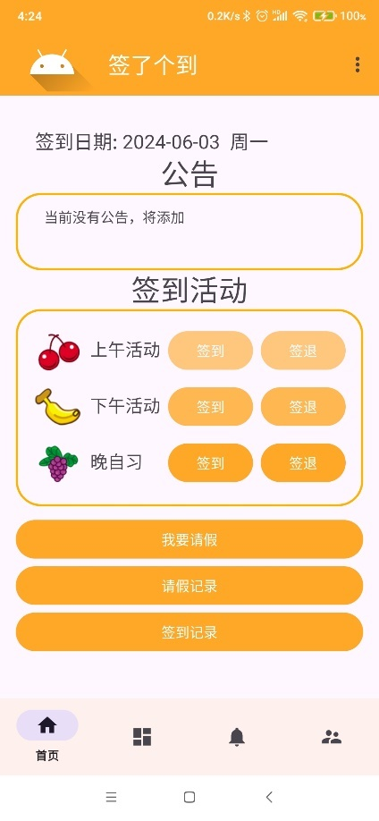

首页的功能主要是签到与管理签到，其中签到管理者的功能与使用者的功能日后会区分成两个版本，其中中间部分的各种签到可滚动，详情请见视频演示

fragment_home.xml

<?xml version="1.0" encoding="utf-8"?>  
<androidx.constraintlayout.widget.ConstraintLayout xmlns:android="http://schemas.android.com/apk/res/android"  
 xmlns:app="http://schemas.android.com/apk/res-auto"  
 xmlns:tools="http://schemas.android.com/tools"  
 android:layout_width="match_parent"  
 android:layout_height="match_parent"  
 tools:context=".ui.home.HomeFragment">  
  
 <ScrollView  
 android:layout_width="match_parent"  
 android:layout_height="wrap_content"  
 android:layout_marginStart="1dp"  
 android:layout_marginTop="0dp"  
 android:layout_marginEnd="1dp"  
 android:layout_marginBottom="1dp"  
 android:paddingHorizontal="10dp"  
 app:layout_constraintBottom_toBottomOf="parent"  
 app:layout_constraintEnd_toEndOf="parent"  
 app:layout_constraintStart_toStartOf="parent"  
 app:layout_constraintTop_toTopOf="parent">  
  
 <LinearLayout  
 android:layout_width="match_parent"  
 android:layout_height="wrap_content"  
 android:orientation="vertical"  
 android:layout_marginHorizontal="5dp">  
 <TextView  
 android:id="@+id/date_text"  
 android:layout_width="wrap_content"  
 android:layout_height="wrap_content"  
 android:layout_gravity="left"  
 android:layout_marginLeft="20dp"  
 android:textSize="20dp"  
 android:text="日期"/>  
 <TextView  
 android:layout_width="wrap_content"  
 android:layout_height="wrap_content"  
 android:text="公告"  
 android:textSize="30dp"  
 android:layout_gravity="center"/>  
 <TextView  
 android:layout_width="match_parent"  
 android:layout_height="80dp"  
 android:layout_marginHorizontal="0dp"  
 android:padding="15dp"  
 android:text=" 当前没有公告，将添加"  
 android:background="@drawable/background_round_corner"/>  
 <LinearLayout  
 android:visibility="gone"  
 android:layout_width="match_parent"  
 android:layout_height="wrap_content"  
 android:orientation="horizontal"  
 android:layout_marginBottom="10dp">  
 <TextView  
 android:layout_width="wrap_content"  
 android:layout_height="wrap_content"  
 android:text="管理公告"  
 android:layout_gravity="center_vertical"/>  
 <Button  
 android:layout_width="wrap_content"  
 android:layout_height="wrap_content"  
 android:layout_weight="0.5"  
 android:layout_marginHorizontal="10dp"  
 android:text="管理公告" />  
 <Button  
 android:layout_width="wrap_content"  
 android:layout_height="wrap_content"  
 android:layout_weight="0.5"  
 android:layout_marginHorizontal="10dp"  
 android:text="发布公告"/>  
 </LinearLayout>  
 <LinearLayout  
 android:layout_width="match_parent"  
 android:layout_height="wrap_content"  
 android:orientation="vertical"  
 android:layout_marginBottom="10dp">  
 <TextView  
 android:layout_width="match_parent"  
 android:layout_height="wrap_content"  
 android:text="签到活动"  
 android:textSize="30dp"  
 android:textAlignment="center"/>  
 <!--androidx.recyclerview.widget.RecyclerView  
 android:id="@+id/checkin_list_view"  
 android:layout_width="match_parent"  
 android:layout_height="wrap_content"  
 android:padding="15dp"  
 android:background="@drawable/background_round_corner"/-->  
 <GridLayout  
 android:id="@+id/checkin_grid"  
 android:layout_width="match_parent"  
 android:layout_height="wrap_content"  
 android:padding="15dp"  
 android:background="@drawable/background_round_corner"  
 android:rowCount="3"  
 android:columnCount="4"  
 android:useDefaultMargins="true"  
 >  
 <ImageView  
 android:layout_width="50dp"  
 android:layout_height="50dp"  
 android:src="@drawable/cherry_pic"  
 />  
 <TextView  
 android:layout_width="wrap_content"  
 android:layout_height="wrap_content"  
 android:text="上午活动"  
 android:textSize="18dip"  
 android:layout_gravity="fill_horizontal"  
 />  
 <Button  
 android:id="@+id/btn_StartAm"  
 android:layout_width="wrap_content"  
 android:layout_height="wrap_content"  
 android:text="签到"  
 android:gravity="center"  
 android:alpha="0.6"  
 />  
 <Button  
 android:id="@+id/btn_EndAm"  
 android:layout_width="wrap_content"  
 android:layout_height="wrap_content"  
 android:text="签退"  
 android:gravity="center"  
 android:alpha="0.6"  
 />  
 <ImageView  
 android:layout_width="50dp"  
 android:layout_height="50dp"  
 android:src="@drawable/banana_pic"  
 />  
 <TextView  
 android:layout_width="wrap_content"  
 android:layout_height="wrap_content"  
 android:text="下午活动"  
 android:textSize="18dip"  
 android:layout_gravity="fill_horizontal"  
 />  
 <Button  
 android:id="@+id/btn_StartPm"  
 android:layout_width="wrap_content"  
 android:layout_height="wrap_content"  
 android:text="签到"  
 android:gravity="center"  
 android:alpha="0.8"  
 />  
 <Button  
 android:id="@+id/btn_EndPm"  
 android:layout_width="wrap_content"  
 android:layout_height="wrap_content"  
 android:text="签退"  
 android:gravity="center"  
 android:alpha="0.8"  
 />  
 <ImageView  
 android:layout_width="50dp"  
 android:layout_height="50dp"  
 android:src="@drawable/grape_pic"  
 />  
 <TextView  
 android:layout_width="wrap_content"  
 android:layout_height="wrap_content"  
 android:text="晚自习"  
 android:textSize="18dip"  
 android:layout_gravity="fill_horizontal"  
 />  
 <Button  
 android:id="@+id/btn_StartN"  
 android:layout_width="wrap_content"  
 android:layout_height="wrap_content"  
 android:text="签到"  
 android:gravity="center"  
 android:alpha="1"  
 />  
 <Button  
 android:id="@+id/btn_EndN"  
 android:layout_width="wrap_content"  
 android:layout_height="wrap_content"  
 android:text="签退"  
 android:gravity="center"  
 android:alpha="1"  
 />  
 </GridLayout>  
 </LinearLayout>  
 <LinearLayout  
 android:layout_width="match_parent"  
 android:layout_height="wrap_content"  
 android:orientation="vertical"  
 android:layout_marginBottom="10dp">  
 <Button  
 android:id="@+id/btn_req_holi"  
 android:layout_width="match_parent"  
 android:layout_height="wrap_content"  
 android:text="我要请假"/>  
 <Button  
 android:id="@+id/btn_holi_history"  
 android:layout_width="match_parent"  
 android:layout_height="wrap_content"  
 android:text="请假记录"/>  
 <Button  
 android:id="@+id/btn_checkin_history"  
 android:layout_width="match_parent"  
 android:layout_height="wrap_content"  
 android:text="签到记录"/>  
 </LinearLayout>  
  
  
  
  
 </LinearLayout>  
 </ScrollView>  
</androidx.constraintlayout.widget.ConstraintLayout>

1. 仪表板-目前是签到记录

仪表板的功能主要是分析学生签到情况，如某某学生的缺勤率为20%，类似于这样的数据分析

1. 消息-目前是请假记录

消息这一块主要用于提示使用者签到，也会告知使用者一些签到情况以及请假审批结果等，日后可能会增设课程表这种的提示功能

1. 用户

主要功能是用户登录登出等操作，日后会增添设置功能

fragment_account.xml

<?xml version="1.0" encoding="utf-8"?>  
<androidx.constraintlayout.widget.ConstraintLayout xmlns:android="http://schemas.android.com/apk/res/android"  
 xmlns:app="http://schemas.android.com/apk/res-auto"  
 xmlns:tools="http://schemas.android.com/tools"  
 android:layout_width="match_parent"  
 android:layout_height="match_parent"  
 tools:context=".ui.account.AccountFragment">  
  
 <ImageView  
 android:id="@+id/imageView"  
 android:layout_width="wrap_content"  
 android:layout_height="wrap_content"  
 android:layout_marginTop="128dp"  
 android:src="@mipmap/ic_launcher_round"  
 app:layout_constraintEnd_toEndOf="parent"  
 app:layout_constraintStart_toStartOf="parent"  
 app:layout_constraintTop_toTopOf="parent" />  
  
 <Button  
 android:id="@+id/button_fragment_logout"  
 android:layout_width="match_parent"  
 android:layout_height="wrap_content"  
 android:layout_marginHorizontal="48dp"  
 android:layout_marginTop="128dp"  
 android:text="退出登录"  
 app:layout_constraintEnd_toEndOf="parent"  
 app:layout_constraintStart_toStartOf="parent"  
 app:layout_constraintTop_toBottomOf="@+id/imageView" />  
  
 <Button  
 android:id="@+id/button_fragment_about"  
 android:layout_width="match_parent"  
 android:layout_height="wrap_content"  
 android:layout_marginBottom="24dp"  
 android:layout_marginHorizontal="48dp"  
 android:text="关于我们"  
 android:theme="@style/Theme.Material3.DynamicColors.DayNight"  
 app:layout_constraintBottom_toTopOf="@+id/button_fragment_contact"  
 app:layout_constraintEnd_toEndOf="parent"  
 app:layout_constraintHorizontal_bias="0.0"  
 app:layout_constraintStart_toStartOf="@id/button_fragment_logout" />  
  
 <Button  
 android:id="@+id/button_fragment_contact"  
 android:layout_width="match_parent"  
 android:layout_height="wrap_content"  
 android:layout_marginBottom="24dp"  
 android:layout_marginHorizontal="48dp"  
 android:text="联系我们"  
 android:theme="@style/Theme.Material3.DynamicColors.DayNight"  
 app:layout_constraintBottom_toBottomOf="parent"  
 app:layout_constraintEnd_toEndOf="parent"  
 app:layout_constraintHorizontal_bias="0.0"  
 app:layout_constraintStart_toStartOf="@id/button_fragment_about" />  
  
 <TextView  
 android:id="@+id/textView"  
 android:layout_width="wrap_content"  
 android:layout_height="wrap_content"  
 android:layout_marginTop="32dp"  
 android:text="@string/app_name"  
 app:layout_constraintEnd_toEndOf="parent"  
 app:layout_constraintStart_toStartOf="parent"  
 app:layout_constraintTop_toBottomOf="@+id/imageView" />  
  
  
</androidx.constraintlayout.widget.ConstraintLayout>

登录时用户使用用户名+密码的方式登录

布局文件：

activity_login.xml

<?xml version="1.0" encoding="utf-8"?>  
<androidx.appcompat.widget.LinearLayoutCompat xmlns:android="http://schemas.android.com/apk/res/android"  
 xmlns:app="http://schemas.android.com/apk/res-auto"  
 xmlns:tools="http://schemas.android.com/tools"  
 android:layout_width="match_parent"  
 android:orientation="vertical"  
 android:layout_height="match_parent"  
 tools:context=".LoginActivity">  
  
 <androidx.appcompat.widget.Toolbar  
 android:id="@+id/toolbar"  
 android:layout_width="match_parent"  
 android:layout_height="wrap_content"  
 android:background="@color/my_light_primary"  
 app:title="登录"  
 app:titleTextColor="@color/white"  
 app:navigationIcon="@drawable/baseline_arrow_back_24"/>  
  
 <TextView  
 android:layout_width="match_parent"  
 android:layout_height="100dp"  
 android:background="@color/my_light_primary"  
 android:textColor="@color/white"  
 android:gravity="center"  
 android:textSize="30dp"  
 android:text="@string/app_name"/>  
  
 <TextView  
 android:layout_width="match_parent"  
 android:layout_height="wrap_content"  
 android:gravity="center"  
 android:textSize="30sp"  
 android:layout_margin="20dp"  
 android:textColor="#333"  
 android:textStyle="bold"  
 android:text="登录"/>  
  
 <androidx.appcompat.widget.LinearLayoutCompat  
 android:layout_width="match_parent"  
 android:layout_height="wrap_content"  
 android:layout_margin="26dp"  
 android:orientation="vertical">  
  
 <androidx.appcompat.widget.LinearLayoutCompat  
 android:layout_width="match_parent"  
 android:layout_height="50dp"  
 android:paddingLeft="10dp"  
 android:paddingRight="10dp"  
 android:background="@drawable/background_round_corner">  
  
 <ImageView  
 android:layout_width="wrap_content"  
 android:layout_height="wrap_content"  
 android:layout_gravity="center_vertical"  
 android:src="@drawable/baseline_account_box_24"/>  
  
 <EditText  
 android:id="@+id/edit_username"  
 android:layout_width="match_parent"  
 android:layout_height="match_parent"  
 android:layout_marginLeft="10dp"  
 android:background="@null"  
 android:hint="请输入用户名"  
 android:textSize="14dp" />  
  
 </androidx.appcompat.widget.LinearLayoutCompat>  
  
 <androidx.appcompat.widget.LinearLayoutCompat  
 android:layout_width="match_parent"  
 android:layout_height="50dp"  
 android:layout_marginTop="10dp"  
 android:paddingLeft="10dp"  
 android:paddingRight="10dp"  
 android:background="@drawable/background_round_corner">  
  
 <ImageView  
 android:layout_width="wrap_content"  
 android:layout_height="wrap_content"  
 android:layout_gravity="center_vertical"  
 android:src="@drawable/baseline_lock_24"/>  
  
 <EditText  
 android:id="@+id/edit_passwaord"  
 android:layout_width="match_parent"  
 android:layout_height="match_parent"  
 android:layout_marginLeft="10dp"  
 android:background="@null"  
 android:hint="请输入密码"  
 android:inputType="textPassword"  
 android:textSize="14dp" />  
  
 </androidx.appcompat.widget.LinearLayoutCompat>  
  
 <CheckBox  
 android:id="@+id/checkBox"  
 android:layout_width="wrap_content"  
 android:layout_height="wrap_content"  
 android:layout_gravity="right"  
 android:layout_marginTop="5dp"  
 android:text="记住密码"/>  
  
 <Button  
 android:id="@+id/btn_login"  
 android:layout_width="match_parent"  
 android:layout_height="50dp"  
 android:layout_marginTop="10dp"  
 android:text="登录"/>  
  
 <TextView  
 android:layout_width="wrap_content"  
 android:layout_height="wrap_content"  
 android:id="@+id/register"  
 android:layout_gravity="center"  
 android:layout_marginTop="10dp"  
 android:textColor="@color/my_light_primary"  
 android:text="注册账号"/>  
  
 </androidx.appcompat.widget.LinearLayoutCompat>  
   
</androidx.appcompat.widget.LinearLayoutCompat>

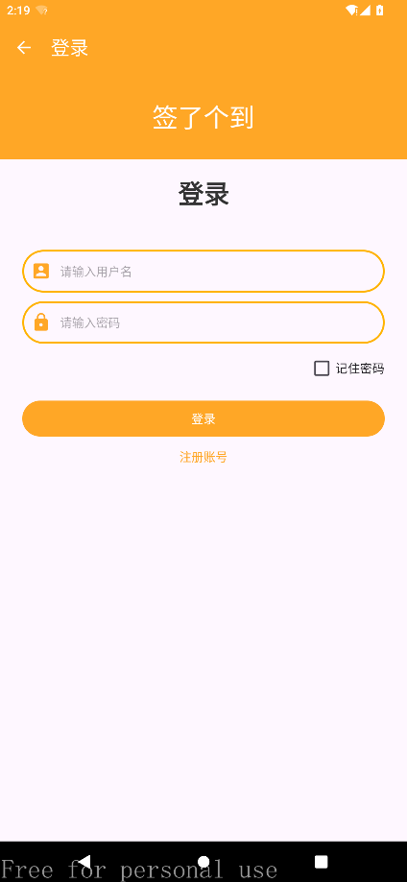

注册界面用户需要设置自己的用户名与密码，还有绑定的邮箱，用户数据会记录在数据库里

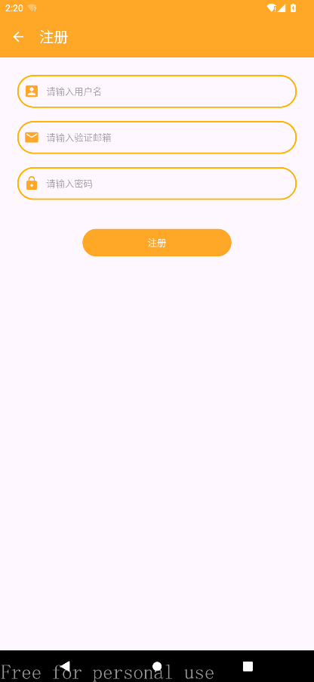

activity_register.xml

<?xml version="1.0" encoding="utf-8"?>  
<androidx.appcompat.widget.LinearLayoutCompat xmlns:android="http://schemas.android.com/apk/res/android"  
 xmlns:app="http://schemas.android.com/apk/res-auto"  
 xmlns:tools="http://schemas.android.com/tools"  
 android:layout_width="match_parent"  
 android:orientation="vertical"  
 android:layout_height="match_parent"  
 tools:context=".RegisterActivity">  
  
 <androidx.appcompat.widget.Toolbar  
 android:id="@+id/toolbar"  
 android:layout_width="match_parent"  
 android:layout_height="wrap_content"  
 android:background="@color/my_light_primary"  
 app:title="注册"  
 app:titleTextColor="@color/white"  
 app:navigationIcon="@drawable/baseline_arrow_back_24"/>  
  
  
 <androidx.appcompat.widget.LinearLayoutCompat  
 android:layout_width="match_parent"  
 android:layout_height="wrap_content"  
 android:layout_margin="26dp"  
 android:orientation="vertical">  
  
 <androidx.appcompat.widget.LinearLayoutCompat  
 android:layout_width="match_parent"  
 android:layout_height="50dp"  
 android:paddingLeft="10dp"  
 android:paddingRight="10dp"  
 android:background="@drawable/background_round_corner">  
  
 <ImageView  
 android:layout_width="wrap_content"  
 android:layout_height="wrap_content"  
 android:layout_gravity="center_vertical"  
 android:src="@drawable/baseline_account_box_24"/>  
  
 <EditText  
 android:layout_width="match_parent"  
 android:layout_height="match_parent"  
 android:layout_marginLeft="10dp"  
 android:background="@null"  
 android:hint="请输入用户名"  
 android:textSize="14dp" />  
  
 </androidx.appcompat.widget.LinearLayoutCompat>  
  
 <androidx.appcompat.widget.LinearLayoutCompat  
 android:layout_width="match_parent"  
 android:layout_height="50dp"  
 android:layout_marginTop="10dp"  
 android:paddingLeft="10dp"  
 android:paddingRight="10dp"  
 android:background="@drawable/background_round_corner">  
  
 <ImageView  
 android:layout_width="wrap_content"  
 android:layout_height="wrap_content"  
 android:layout_gravity="center_vertical"  
 android:src="@drawable/baseline_email_24"/>  
  
 <EditText  
 android:layout_width="match_parent"  
 android:layout_height="match_parent"  
 android:layout_marginLeft="10dp"  
 android:background="@null"  
 android:hint="请输入验证邮箱"  
 android:textSize="14dp" />  
  
 </androidx.appcompat.widget.LinearLayoutCompat>  
  
 <androidx.appcompat.widget.LinearLayoutCompat  
 android:layout_width="match_parent"  
 android:layout_height="50dp"  
 android:layout_marginTop="10dp"  
 android:paddingLeft="10dp"  
 android:paddingRight="10dp"  
 android:background="@drawable/background_round_corner">  
  
 <ImageView  
 android:layout_width="wrap_content"  
 android:layout_height="wrap_content"  
 android:layout_gravity="center_vertical"  
 android:src="@drawable/baseline_lock_24"/>  
  
 <EditText  
 android:layout_width="match_parent"  
 android:layout_height="match_parent"  
 android:layout_marginLeft="10dp"  
 android:background="@null"  
 android:hint="请输入密码"  
 android:inputType="textPassword"  
 android:textSize="14dp" />  
  
 </androidx.appcompat.widget.LinearLayoutCompat>  
  
 <Button  
 android:layout_width="match_parent"  
 android:layout_height="50dp"  
 android:layout_marginTop="20dp"  
 android:text="注册"/>  
  
 </androidx.appcompat.widget.LinearLayoutCompat>  
  
</androidx.appcompat.widget.LinearLayoutCompat>

value

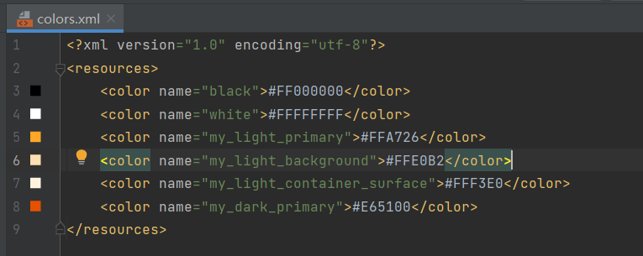

* 1. 交互流程设计

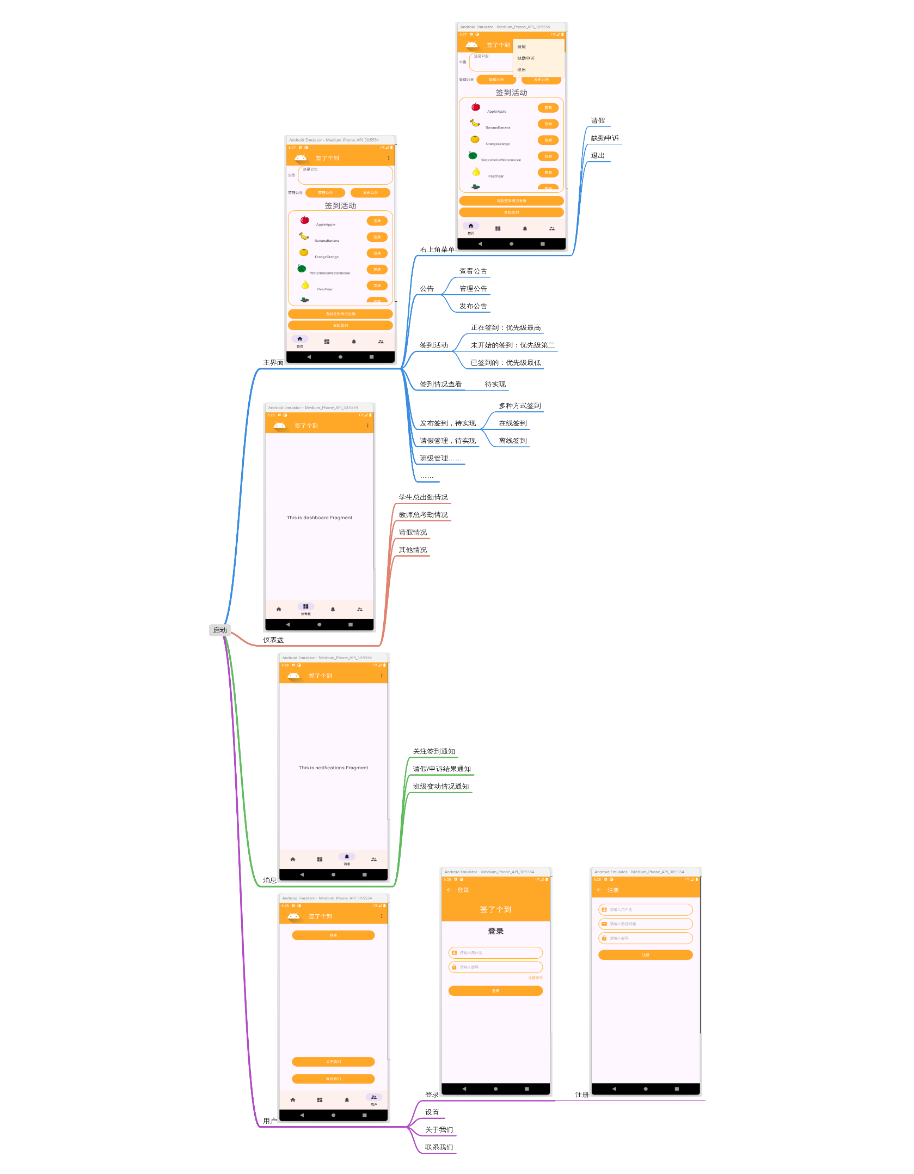

交互流程目前还未完全实现

3.关键技术和技术难点

3.1数据库：

数据库实现比较多，为快速开发，从一个node.js项目改来，该项目使用mongodb数据库。数据库设计用到了Mongoose将实体类和数据库对象一一对应起来，同时通过Mongoose操作数据库也较为简单。

**Node.js服务端源码：** <https://github.com/dpc761218914/SignIn_Server>

在配置时，需要安装mongodb和nodejs，nodejs需要安装一些插件，然后配置和启动mongod后，node 运行项目中的bin/www。服务端便可打开。如果要部署到云上，则参考文档设置端口和ip即可。未来可基于此扩充

* 1. app界面底部导航

这个是使用fragment实现的，为了快速部署，开发app时使用了Bottom Navigation Views Activity这个模板，这样就能快速实现了。基于其中ViewModel，主函数已有控制器来控制相关逻辑，需要注意的是在fragment中有些与view有关的功能会受到限制，需要关联mainActivity。

* 1. Mac识别，日期选择等功能

使用了第三方插件blankj.utilcode中的NetworkUtils，而日期则是MaterialDialog中的DatePickerDialog，网络通信相关的OkGo，OkHttp3，这些第三方插件都可以在网上搜寻得到，其中有部分插件不能自动下载，还可以在gradle属性中定义其路径使用本地插件。

* 1. http与https兼容性问题

由于服务端采用http通信，但在高于sdk27的版本后默认禁用http而采用https，因此可以定义network.xml

<?xml version="1.0" encoding="utf-8"?>  
<network-security-config>  
 <base-config cleartextTrafficPermitted="true" />  
</network-security-config>

在定义完安全规则后，AndroidManifest中加上

android:networkSecurityConfig="@xml/network"

就能正常与服务器通信了

* 1. Java代码复用

我们项目使用Kotlin开发，不过我们能力尚有限，网上有一些代码是Java代码，有一些包也是Java独有的，因此可以考虑复用。在工程中是可以使用Java代码的，但Java代码必须在java文件中定义java类，然后在Kotlin中导入这个类就可以正常使用其功能了。

* 1. Activity跳转flag

在退出登录的跳转时，我们使用了

intent.flags = Intent.FLAG_ACTIVITY_NEW_TASK or Intent.FLAG_ACTIVITY_CLEAR_TASK

这样可以使之前的活动都清理掉，然后在新的activity按返回时会更干净。

1. 用户体验记录和分析

当前应用开发较为浅层，因此用户体验也比较简单

箭头

“有签到功能，界面极简，就够了”

5.已完成的改进和存在的问题

在ui初步设计中，我们吸收建议，对用户界面，主界面都作改进，同时加入记住密码功能，退出登录功能，下拉刷新功能，界面配色改进。同时也改进了使用逻辑

三、测试大纲和测试报告

<https://www.testin.cn/s/fad529cb>

使用Testin云测平台的一次性免费配额测试

四、产品安装和使用说明

需要配置服务端，运行服务端。客户端修改api中的服务器和mac地址，然后就可以发布运行了。